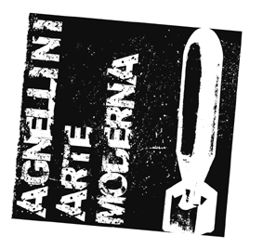
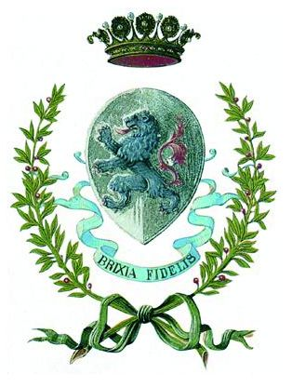
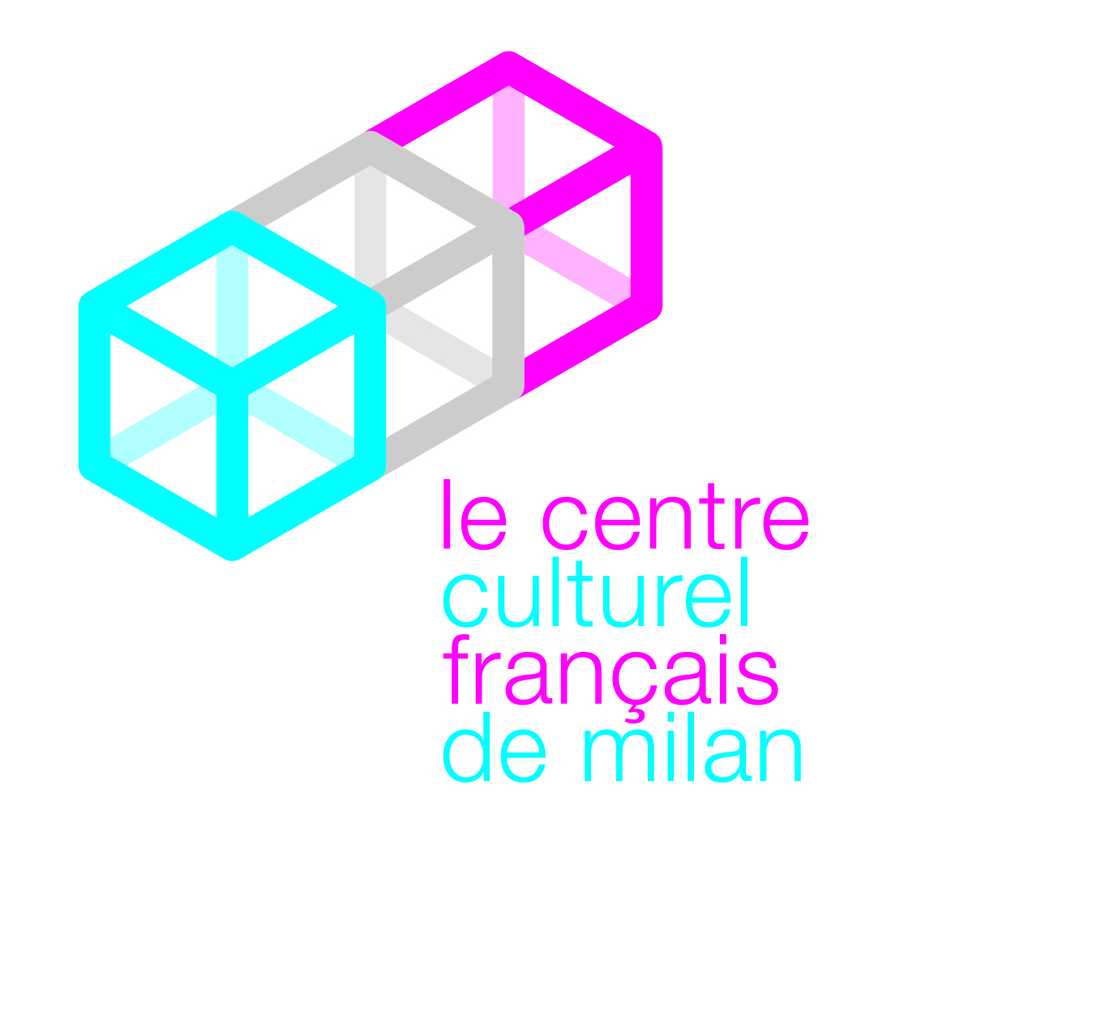
AGNELLINI ARTE MODERNA

Comune di Brescia
Assessorato alla Cultura
e al turismo della città di Brescia

Il Nouveau Réalisme (I cinquant’anni, 1960-2010)
A cura di Dominique Stella

Nouveau Réalisme, Pierre Restany e D’Ars
Testo in catalogo di Grazia Chiesa

Scrive Pierre Restany in un suo famoso aforisma: “L’arte specchio della vita è arte. Se l’arte si allontana dalla vita è colpa dell’arte. Se la vita si allontana dall’arte è colpa dell’arte. La vita è quello che rende l’arte più bella della vita”. Saper cogliere l’attimo fuggente, senza lasciar dileguare nemmeno la più lieve impronta che potrebbe imprimere sulla nostra anima.
La vastità dell’esperienza umana di Pierre Restany si è svelata ai miei occhi quando, tornando dal suo viaggio in Amazzonia con Frans Krajcberg, ha dato vita al Manifesto del Naturalismo integrale. L’emozione che aveva provato nel “vivere” le foreste vergini dell’Amazzonia aveva per lui la stessa natura dell’emozione che si prova nel vivere la “giungla metropolitana”.
Nelle pagine del suo Diario Brasiliano — pubblicato a puntate nel 1975 all’interno del periodico di cultura e arti visive D’Ars (numeri: 75, 76 /77 e 78/79) — questo suo pensiero si delinea nettamente: la bellezza del verde del muschio sui tronchi, quella delle cortecce degli alberi millenari, la geometria delle liane e quella delle ragnatele… Che meraviglia!
“Nuovo Realismo” per me significa vedere con occhi consapevoli, là dove c’è, la bellezza della vita e della natura. Ed è questa tensione nel percepire l’invisibile che dischiude l’ineffabile bellezza dell’immaterialità, tanto cercata, e infine raggiunta, da Yves Klein.
Attraverso l’ascolto dei suoi più profondi moti interiori, Pierre Restany, maestro di vita, ha ancorato al mondo veri e propri “ponti levatoi”, anche attraverso le pagine di D’Ars — di cui è stato Direttore dal 1984 al 2003 —, conducendoci e guidandoci nell’ineffabile mondo immateriale, nella dimensione del sublime.
Il canto del Nouveau Réalisme risuona ancora oggi nei muri metropolitani rivestiti di manifesti, nelle compressioni di carcasse di automobili, superstiti di forse evitabili incidenti, negli edifici “impacchettati” che ci ricordano quelli di Christo, ridestando in me l’eco del Nouveau Réalisme così come lo avevo vissuto, e seguito fin dai suoi primissimi passi, negli anni Sessanta a Milano.
Come fotoreporter di D’Ars, nel 1970 ho vissuto in prima persona a Milano gli avvenimenti connessi a quello che venne dichiarato il funerale del Nouveau Réalisme. La mia Rolley ne ha immortalato eventi unici e irripetibili: il fuoco in memoria di Yves Klein, gli impacchettamenti di Christo, la cena al Biffi, in Galleria, allestita da Daniel Spoerri, proprio accanto all’espansione di César appena compiuta.
Pierre Restany aveva 40 anni, Oscar Signorini 50. Oggi, nel festeggiare il quarantesimo anniversario di quell’evento, ricordo con emozione i numerosi e indimenticabili incontri avvenuti in quegli anni fra quelli che sono stati i due guru della mia vita: Oscar Signorini dal 1950 e Pierre Restany dal 1960. Incontri che spalancavano la mente e il cuore di una giovane donna alla continua ricerca del perché della vita, verso — da me inconsapevolmente anelati — orizzonti “immateriali”.

